|  |  |
| --- | --- |
| **Participantes: 93** | |
| **Propuestas: 26** | |
| **Sector** | **Propuestas por Sector (%)** |
| Agroindustria | 52% |
| Turismo | 28% |
| Comercio | 20% |

|  |  |  |  |
| --- | --- | --- | --- |
| **Índice Único de Competitividad Provincial** | | | |
| **Ranking: 23/24** | | **Puntaje: 27,0** | |
| **Perfiles más altos** | **IUCP** | **Perfiles más bajos** | **IUCP** |
| Recursos Naturales y Ambiente | 44,8 | Desarrollo Integral de Personas | 14,5 |
| Infraestructura y Localización | 41,8 | Habilitantes Innovación Ciencia y Tec. | 11,4 |
| Empleo | 40,5 | Internacionalización y Apertura | 0 |

SUCUMBÍOS

(10 de abril del 2018)

El principal eslabón de la Cadena Productiva que necesita atención es ***insumos*** sobre todo para EPS (64%), las microempresas necesitan atención en ***procesos*** (38%). ***Proveedores*** *se presenta en todo tipo de empresa concentrando un total de 8 propuestas.*

* Transversal: Corresponde a todos los tipos de empresas

**Cadena Productiva**

**Necesidad Detectada**

***La eficiencia en Procesos del Sector Público*** es la principal necesidad de los agroindustriales (54%), sector Comercio (20%) y turismo (13%). En el Comercio la principal necesidad es regular ***Ineficiencias del Mercado (40%).*** Mientras que en el Turismo se requiere ***realizar Promoción turística a través de una política sectorial (25%).***

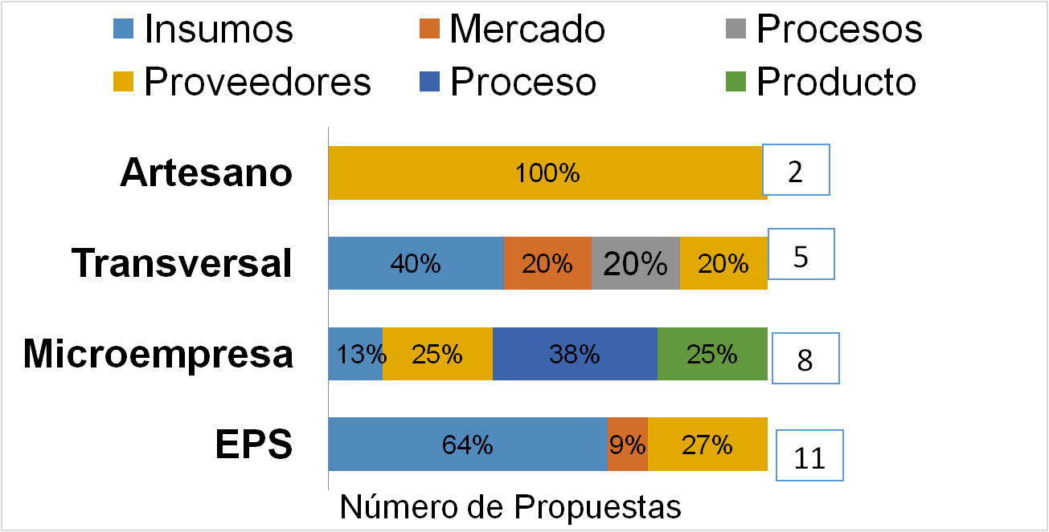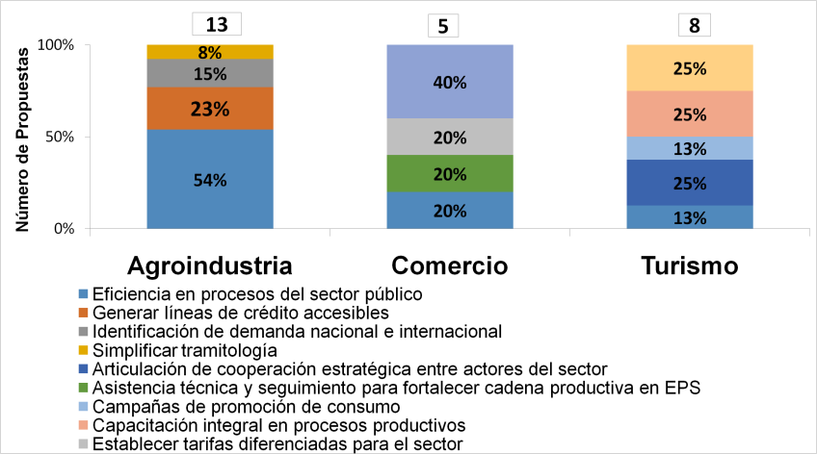

**Instrumento de Articulación**

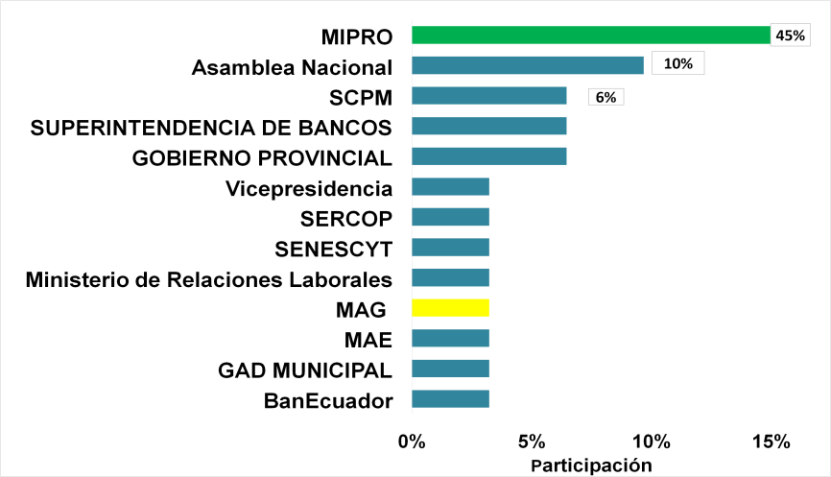

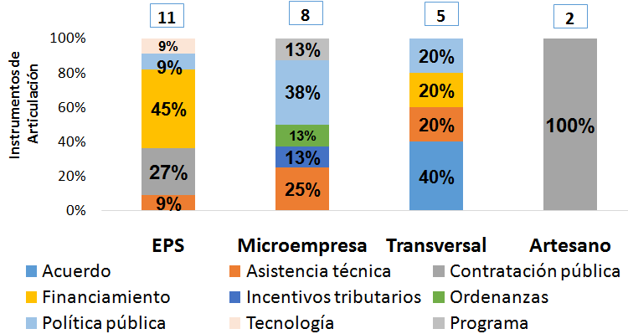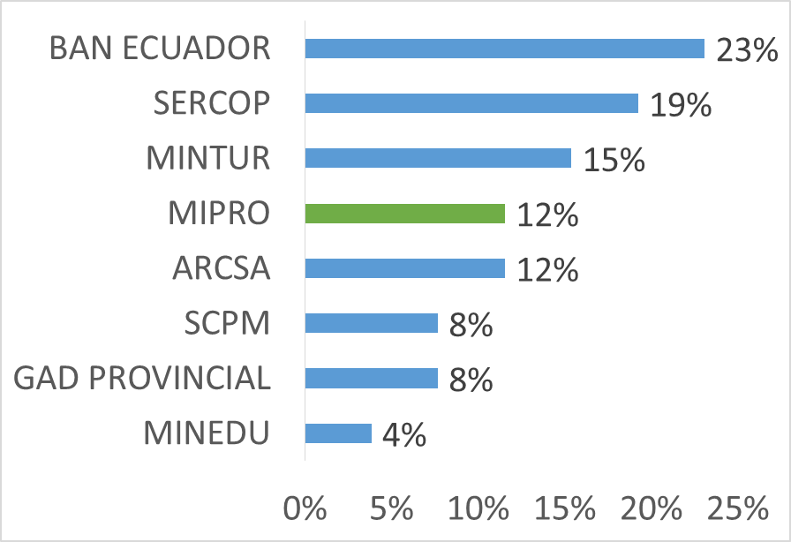

**Instituciones Responsables**

El ***MIPRO***  es el responsable directo de la articulación de 14 propuestas, es decir del 45% de las necesidades registradas. De igual manera la ***Asamblea y SCPM*** en conjunto son responsables directos de 16% de las propuestas.

**Instrumentos de Articulación**

***Financiamiento y Contratación Pública***  son los principales instrumentos de articulación demandados por las EPS y Microempresa, Mediante una ***Política Pública*** se podrá atender el mayor número de propuestas para las EPS, microempresa transversalmente.

**Próximas Acciones**

**MIPRO:**

* Fomentar la competitividad sobre todo en sectores prioritarios como el turístico que genera importantes recursos para las provincias que lo adoptan como principal vocación productiva, se sugiere evaluar la posibilidad de declarar zonas francas a dichas provincias. **Corresponsable: SRI**
* Incluir en la agenda de competitividad el sector piscicultor. **Corresponsable: GAD provincial de Sucumbíos**
* Promover el compromiso de los funcionarios de las diferentes zonales para que su asistencia técnica sea un apoyo fundamental en el sector productivo de la provincia y promueva su competitividad. **Corresponsable: GAD provincial de Sucumbíos**

**Otras instituciones:**

* Generar un proceso preferencial y de pagos puntuales a los proveedores en materia de compras públicas sobre todo para las pequeñas asociaciones de artesanos, de igual manera se requiere de una revisión técnica de los precios establecidos en el catálogo de precios electrónicos fijados por el SERCOP. **Responsable: SERCOP**
* Fortalecer el sector turístico mediante un apoyo público- privado, de tal manera que se garantice calidad en los servicios turísticos ofertados y se evite la fuga de personal capacitado en este sector, adicionalmente, es necesaria la socialización del Plan Turístico Integral de la provincia a fin de fortalecer la identidad cultural como potencial turístico. **Responsable: MINTUR**
* Generar líneas de crédito más flexibles y diversificadas, con tasas de interés acorde al segmento productivo, con períodos de gracia y cobertura para todas provincias del país. **Responsable: BanEcuador**
* Simplificar tramitología en cuanto a la documentación exigida, extender sus horarios de atención e instaurar un laboratorio en la zona para el análisis de alimentos. **Responsable: ARCSA**

**Otros importantes:**

* Apoyo al acceso a mercados de los productos de la zona conjuntamente con un control de precios de los principales productos como el café. **Responsable: SCPM**